SORULAR

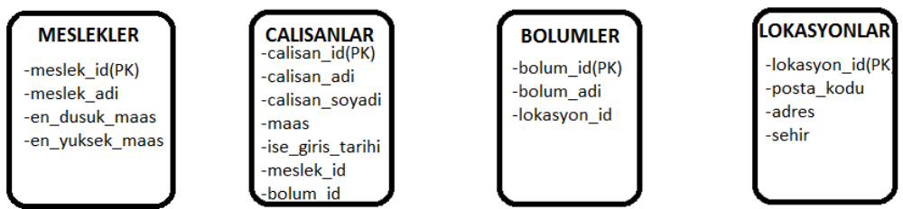

SORU 1: Yukarıdaki tablolar arasındaki ilişkiyi (PK – FK ilişkisi) çizerek gösteriniz.

SORU 2: Tabloları uygun veri tipleri ve kısıtlarla( PK(birincil anahtar), FK(ikincil anatar) vs. ) oluşturunuz.

SORU 3:
A)Her tabloya 3'er kayıt giriniz. (girilecek kayıtları ve ilişkileri siz belirleyiniz)
B) “BOLUMLER” tablosuna parametrik olarak(değerleri çalışma anında kullanıcıdan alarak) kayıt girmeyi sağlayan sql'i yazınız.

SORU 4:
A) “MESLEKLER” tablosundaki kayıtlardan herhangi birinin en_yuksek_maas bilgisini 6750 olarak güncelleyen “UPDATE” DML'ini yazınız.
B) “CALISANLAR” tablosundan ise_giris_tarihi “01.01.1998”'den kucuk olanları silen DML'i yazınız.

SORU 5:
A) “CALISANLAR” tablosunda en düşük, en yüksek ve ortalama maaşı tek bir sorguda bulmaya yarayan sql'i yazınız.
B) “CALISANLAR” tablosundaki çalışanların, adını, soyadı ve yıllık maaşlarını tek bir sorguda bulmaya yarayan ve çıktısı aşağıdaki gibi olacak olan sql'i yazınız.
Ahmet Ercanın yillik maası = 24000 TL dir.

C) “CALISANLAR” tablosundan çalışma yılı 5 ile 10 arasında olanları bulan sorguyu yazınız.
D) “LOKASYONLAR” tablosundan sehir kolonunda “istanbul”, “Ankara” veya “Adana” olan kayıtları getiren sorguyu yazınız.

SORU 6:
A) “CALISANLAR” tablosundan maası 4000 TL'in üstünde olan ve 10 yıldan uzun süredir çalışanları bulan ve maasa göre büüykten küçüğe sıralayan sorguyu yazınız.
B) “BOLUMLER” tablosundan bolum adi “BT” veya “Pazarlama” olanları “IN” kullanmadan bulan sorguyu yazınız.
C) “CALISANLAR” tablosunda calısan adını, hepsi büyük, hepsi küçük, sadece ilk harfi büyük olacak şekilde getiren ve çalışan adının kaç harften oluştuğunu bulan sql'i yazınız.

SORU 7:
A) 95.836 sayısını virgülden sonra 2 basamak alarak yuvarlayacak şekilde ekrana yazan sql'i yazınız.
B) 95.836 sayısını virgülden sonra 2. basamakta kesen sql'i yazınız.

C) Tarihi(sysdate) aşağıdakine benzer şekilde gün/ay/yıl saat:dakika:saniye olarak gösteren sql'i yazınız.

D) “CALISANLAR” tablosunda calısanların adını ve kaç aydır calıştıklarını(ondalık ksımın virgülden sonra 2 basamak yuvarlamalı şekilde alınabilir.) gösteren sql'i yazınız.

SORU 8:

A) “MESLEKLER” tablosu ile “CALISANLAR” tablosunu “INNER JOIN” ile birleştirerek 2 yıldan uzun süredir çalışan ve maaşı 2500 TL'in altıında olan kişilerin calisan_adi, calısan_soyadi ve meslek_adi bilgilerini getiren sql'i yazınız.

B) “CALISANLAR” ve “BOLUMLER” tablolarını “LEFT OUTER JOIN” ile birleştirerek(CALISANLAR tablosunu sql'de solda olacak sekilde) bolum adı 'BT', 'SATIS' veya 'MUHASEBE' olanların çalisan_adi,calisan_soyadi ve bolum_adi bilgilerini getiren sorguyu yazınız.

C) “BOLUMLER” ve “LOKASYONLAR” tablolarını “RIGHT OUTER JOIN” ile birleştirerek (LOKASYONLAR tablosu sql'de sağ tarafta olacak şekilde) sehir'i 'Adana' veya 'Mersin' olanları getiren sorguyu yazınız.

D) Senarjodaki 4 tabloyu da uygun kolonlar üzerinden joinleyerek aşağıdaki kolonları getiren sorguyu yazınız:
CALISANLAR --> calisan_adi,calisan_soyadi,maas
MESLEKLER --> meslek_adi,
BOLUMLER --> bolum_adi,
LOKASYONLAR --> sehir

İpucu: join için “FROM”dan sonra tüm tabloları virgül ile ayırın. “WHERE” kısmında ise birleştirme koşullarını yazınız.

